Colección ysiacabuche
CUENTOS BREVES DE AUTORES CENTROAMERICANOS

El Proyecto Editorial La Chifurnia convocó a autores centroamericanos a una nueva colección de narrativa, YSIACABUCHE, exclusiva para narrativa breve.

El nombre de la colección es en reconocimiento a uno de los pioneros en la escritura de narración breve en la región: Salarrué, principalmente por ese hermoso y singular libro titulado Cuentos de cipotes.

La convocatoria se abrió el 4 de diciembre de 2021 y cerró el 30 de diciembre de 2021. Los requisitos fueron:

1. Ser nacional de Guatemala, El Salvador, Honduras, Nicaragua, Costa Rica o Panamá, sin importar su lugar de residencia ni su edad.
2. Presentar una colección de 20 cuentos breves con un máximo de 200 palabras cada uno, sin importar si están publicados o son inéditos.
3. Enviar su trabajo a la dirección electrónica: chifurnialibros@gmail.com

Los trabajos fueron enviados a ese correo electrónico, Chifurnia los reenvió de forma anónima (identificándolos únicamente por un número correlativo al orden de llegada) a un equipo de especialistas en el género (Patricia Nasello de Argentina, Katalina Ramírez Aguilar de México y Alberto Sánchez Argüello de Nicaragua), quienes ofrecerán sus dictámenes el 30 de enero de 2022. Tras esta fecha, la editorial se comunicó directamente con los autores para definir los detalles pertinentes a las publicaciones. De 37 trabajos recibidos fueron seleccionados 22: seis de El Salvador, cinco de Guatemala, cinco de Nicaragua, cuatro de Honduras y de Costa Rica y uno de Panamá. Los libros seleccionados fueron presentados públicamente el 23 abril de 2022 en el CCET de Tegucigalpa, Honduras y el 14 de mayo de 2022 en la Embajada de México en El Salvador.

COLECCIÓN DE NARRATIVA BREVE CENTROAMERICANA
YSIACABUCHE

# | Autor | Título | País
1 | Kalton Bruhl | Frágil | Honduras
2 | Scarlette Orozco López | Variedades | Nicaragua
3 | José Zelaya | Voraces | Honduras
4 | Mario Gamboa | Cuentos del tercer mundo | Costa Rica
5 | Chema Sánchez | Historias de cualquier esquina | Nicaragua
6 | Ernesto Castro Herrera | Aparato fotográfico | Nicaragua
7 | Elisa Logan | Entre cincuenta y cien | Honduras
8 | Norma Yurié Ordóñez | Artefactos mínimos | Guatemala
9 | Jorge Campos | Ensamblaje | Nicaragua
10 | Maynor Xavier Cruz | Mitomanías | Nicaragua
11 | Renzo Castro | Exilio de las palabras | El Salvador
12 | María Calderón | La inaguantable temporalidad de las palabras | Guatemala
13 | Alberto Pocasangre | Crimen afásico | El Salvador
14 | Moisés Pascual | Cuentos chinos | Panamá
15 | Aleyda Romero | Esencia de romero | Honduras
16 | Guisela López | Pregonera de buenas nuevas | Guatemala
17 | Pablo Sigüenza Ramírez | Escogimos la tercera | Guatemala
18 | Nora Murillo Estrada | El cangrejal | Guatemala
19 | Alexander Hernández | El arte del bonsái | El Salvador
20 | Denny Romero | Contraespejismo | El Salvador
21 | Antonio Alas | Piedras y quimeras | El Salvador
22 | Ilich Rauda | Círculos del sueño | El Salvador

Portadas de los libros de autoras/autor guatemalteco

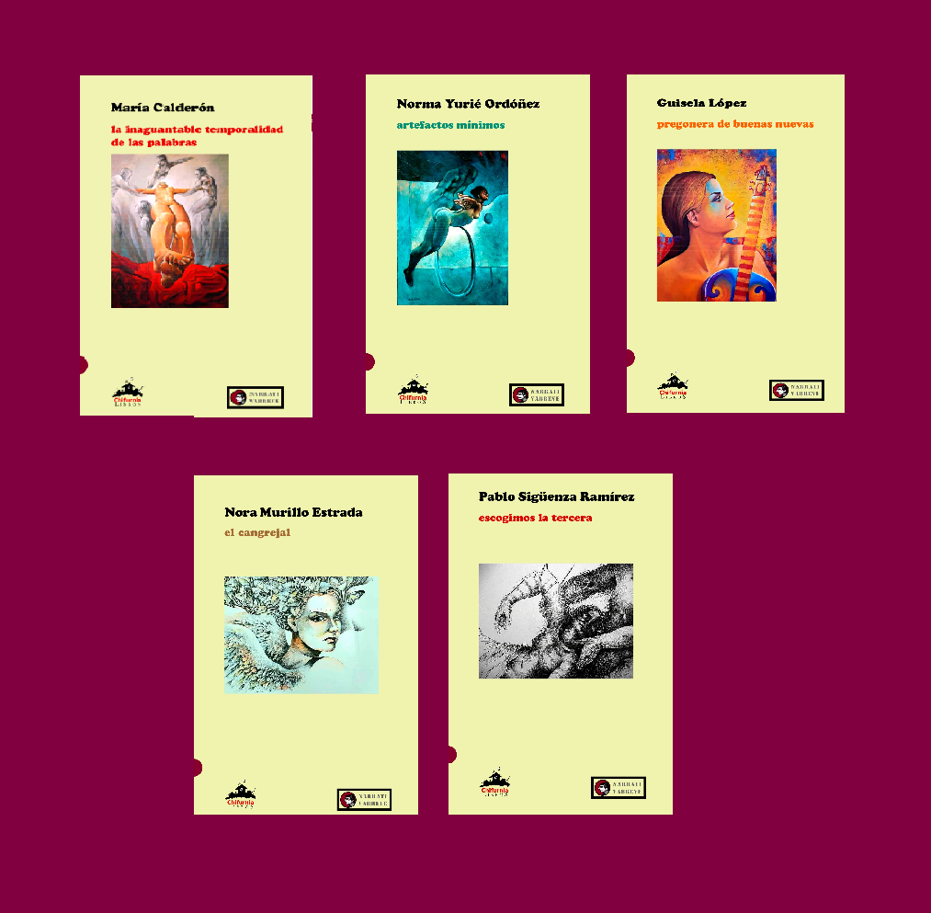

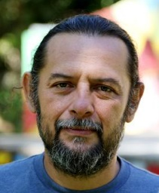 Escritor Otoniel Guevara

El Salvador, 1967. Estudió Periodismo en El Salvador y Nicaragua. Fundó entidades literarias como el Taller Literario Xibalbá, el Movimiento Poético Mundial y festivales internacionales de poesía en Centroamérica. Su obra es Patrimonio Nacional desde 2005 y en 2018 fue declarado Gran Maestre de Poesía. Ha participado como poeta, periodista, gestor cultural, conferencista, tallerista y activista político en eventos en América y Europa. Su poesía se ha publicado en más de 40 títulos individuales, ha obtenido más de 20 premios y ha sido traducida parcialmente a 8 idiomas. Como editor ha publicado a más de 200 poetas del mundo. Participó en el documental La batalla del volcán, sobre la poderosa ofensiva guerrillera de noviembre de 1989. Condujo y produjo el programa “Las voces de los poetas” en Canal 10 de Televisión Nacional. Dirige la Fundación Metáfora y el sello editorial Chifurnia Libros.

Obras
El Solar. 1ª edición, San Salvador, El Salvador. Edición mimeografiada. 1986. Comentario de Álvaro Darío Lara.
El violento hormiguero. 1ª edición, San Salvador, El Salvador. Ediciones La flor rojinegra. 1988. Ilustraciones de Oscar Vásquez.
Lo que ando. 1ª edición, San Salvador, El Salvador. Ediciones Atisba. 1992.
Lejos de la hierba. 1ª edición, San Salvador, El Salvador. Sin editorial. ¿1994?. Comentarios de Ricardo Lindo y Matilde Elena López. Ilustraciones de Álvaro Sermeño.
Lo que ando. 2ª edición, San Salvador, El Salvador. Ediciones nevermore. ¿1995?. Comentarios de Ricardo Lindo y Francisco Andrés Escobar.
Tanto. 1ª edición, San Salvador, El Salvador. Editorial Sombrero Azul. Enero de 1996. Prólogo de David Morales. Epílogo de Ricardo Castrorrivas. Ilustraciones de Isaías Mata.
El sudario del fugitivo. 1ª edición, San Salvador, El Salvador. Impresos Mazatli. Colección Íntima. Mayo-diciembre de 1998. Presentación: Guillermo Alcázar Barr.
Despiadada ciudad. 1ª edición, San Salvador, El Salvador. Impresos Mazatli. Colección Íntima. Febrero de 1999. Reseña biográfica Federico Hernández Aguilar.
Erótica. 1ª edición, Cuscatancingo, El Salvador. Impresos Mazatli. 1999. Selección y prólogo: Edgar Alfaro.
Tanto. 2ª edición, San Salvador, El Salvador. Impresos Mazatli. Colección Íntima. 2000.
Cuaderno deshojado. 1ª edición, San Salvador, El Salvador. Sin editorial. 2001.
Simplemente un milagro. Edición especial, San Salvador, El Salvador. Libros Alkimia. Diciembre de 2001.
No apto para turistas. 1ª edición, San Salvador, El Salvador. Libros Metáfora. Abril de 2004. Presentación: Alfonso Kijadurías.
Cuando la lluvia se techa de prodigios. 1ª edición, Heredia, Costa Rica. Editorial Lunes: Literatura Digital. Colección Casa de Poesía. Mayo de 2005. Edición: Norberto Salinas.
Los juguetes sangrantes. 1ª edición, Quezaltepeque, El Salvador. Ediciones Metáfora. Colección Efímera, v. 1. Septiembre de 2005. Selección: Pablo Benítez. Reseña biográfica: Edgar Alfaro. Comentarios de Juan Ramón Saravia, Jorge Boccanera, Silvia Favaretto, Alfonso Kijadurías, Claribel Alegría, Víctor Rojas, Sheila Candelario, Francisco Morales Santos.
Siemprésima. 1ª edición, San Salvador, El Salvador. Editorial Fundación Metáfora. Septiembre de 2007. Comentario de Alfonso Chase.
Canción enferma. 1ª edición, San Salvador, El Salvador. Gottika editores. Libros Metáfora. Enero de 2009. Presentación: Pablo Benítez.
Rupestre. 1ª edición, Monterrey, Nuevo León, México. Editorial Homo Scriptum. Colección El Barco Ebrio. Primavera de 2009.
Proclamas para analfabetos. 1ª edición, San Salvador, El Salvador. La Cabuda Cartonera. Colección Niños vientos perversos. Poesía. 2009. Prólogo: Lucy Chau.
Non adatto ai turisti. 1ª edición, Trieste, Italia. FrancoPuzzoEditore. Castalia, Collana di Poesia. v. 30. Noviembre de 2009. Traducción: Gaetano Longo.
Todos los ruidos de la guerra. 1ª edición, Los Ángeles, California, Estados Unidos de América. Edición cartonera. Marzo de 2010.
No apto para turistas. 2ª edición, Monterrey, Nuevo León, México. Regia Cartonera. 2010. Ilustración de Laura Fernández.
Pohemas. 1ª edición, San Salvador, El Salvador. piscucha inhílica editores. Colección Poesía, Serie Como la hierba, v. 1. Diciembre de 2010. Valoración crítica: Pablo Benítez.
Telegrama del infortunio. 1ª edición, San Salvador, El Salvador. Proyecto Editorial La Chifurnia. Colección Amaranthus, v. 1. Noviembre de 2011.
Epigramal. 1ª edición, San Salvador, El Salvador. Proyecto Editorial La Chifurnia. Colección Amaranthus, v. 2. Noviembre de 2011.
Luna crepitante. 1ª edición, San Salvador, El Salvador. Proyecto Editorial La Chifurnia. Colección Palabra de Alto riesgo, v. 1. Septiembre de 2013.
Cicatrices abandonadas. 1ª edición, San Salvador, El Salvador. Proyecto Editorial La Chifurnia. Colección Palabra de Alto riesgo, v. 2. Septiembre de 2013.
Consagración del Edén. 1ª edición, San Salvador, El Salvador. Proyecto Editorial La Chifurnia. Colección Palabra de Alto riesgo, v. 3. Septiembre de 2013.
En la profunda aurora de tus ojos. 1ª edición, San Salvador, El Salvador. Proyecto Editorial La Chifurnia. Colección Palabra de Alto riesgo, v. 4. Septiembre de 2013.
Un gato negro durmiendo en lo inesperado. 1ª Coedición, México/Guatemala. Catafixia editorial/Proyecto Literal. Julio de 2013. Prólogo de Enrique Winter.
Violín envenenado. Edición especial, San Salvador, El Salvador. Proyecto Editorial La Chifurnia. Diciembre de 2013.
Rituales invisibles. 1ª Edición, Guatemala, Guatemala. Metáfora Editores, Colección Poética # 7. 2014.
Defensa propia. Antología. 1ª Edición, El Salvador. Valparaíso Ediciones, Colección Poesía # 6. Junio de 2014.
Entre los escombros de la madrugada. Antología personal. 1ª Edición, El Salvador. Editorial del Gabo, Colección Tripachuca # 2. 2014.
El poema del hambre. Antología personal. 1ª Edición, El Salvador. Proyecto Editorial La Chifurnia. Colección Amílcar Colocho, v. 3. Octubre de 2014.
Despiadada ciudad. 2ª Edición, El Salvador. Proyecto Editorial La Chifurnia. Colección Pohemas, v. 1. Marzo de 2018.
Canción enferma. 2ª Edición, El Salvador. Proyecto Editorial La Chifurnia. Colección Pohemas, v. 2. Marzo de 2018.
Consagración del Edén. 1ª Edición, El Salvador. Proyecto Editorial La Chifurnia. Colección Pohemas, v. 3. Marzo de 2018.
Luzbéllica. 1ª Edición, El Salvador. Proyecto Editorial La Chifurnia. Colección Pohemas, v. 4. Marzo de 2018.
Antologías
Piedras en el huracán, de Javier Alas;
Alba de otro milenio, de Ricardo Lindo;
Este lucero chiquito, de Augusto Morel;
Poesía a mano, de Joaquín Meza;
Den besjälade kulan (en sueco), de Víctor Rojas; Suecia
Nueva Poesía Hispanoamericana, de Leo Zelada (Perú),
Poesía salvadoreña del siglo XX (español-francés), de Marie Poumier;
¿Cuándo has visto salir medio sol?, de Rei Berrroa (USA)
Anillo de silencio de Jorge Boccanera, Argentina, 2009
Poemas para suspirar un siglo, de Marianneh Jalil, Veracruz México 2010
También en la antología Cuerpo Sur, de Gustavo Guerrero, que reúne las voces más representativas de los poetas latinoamericanos nacidos entre 1959 y 1979, entre otras.

